TRANSMISSION DE PUISSANCE

LES ROUES LIBRES

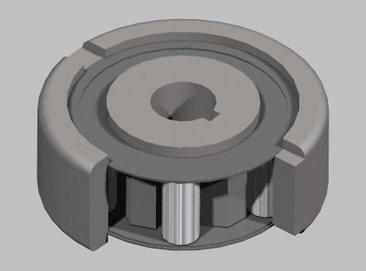
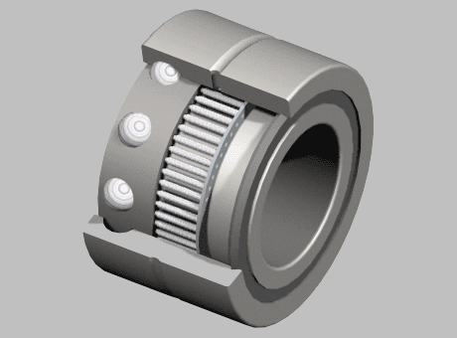

Ce document a été en parti réalisé par des élèves de 3^{ième} année de l’ISAT

Franck DESCREUX ; Dominique MARIE ; Yoann DEMOLIS ; Matthieu HOARAU ; Jean-Daniel MONTARIOL ; Julien MANIN ; Franck DELENGAIGNE ; Florent LEPORCQ ; Thomas SIMOND
Sous la supervision de Lilian FAURE
SOMMAIRE

INTRODUCTION Page 3

I°) DIFFERENTES UTILISATIONS Page 3
A°) Définition de fonction Page 3
B°) Avantages des roues libres Page 7
C°) Constructions de base Page 8

II°) PRINCIPE DE FONCTIONNEMENT Page 9
A°) Présentation Page 9
B°) Roue libre à rouleaux Page 10
C°) Roue libre à cames Page 14
D°) Roue libre à galets de forme Page 19
Résumer sur les différents types de roue libre Page 20

III°) DEMARCHE DE CALCUL Page 21

IV°) EXEMPLES D’APPLICATION Page 37

V°) MONTAGE ET LUBRIFICATION Page 47

VI°) FABRICANTS ET BIBLIOGRAPHIE Page 51
A°) Liste des fabricants Page 51
B°) Tableau constructeur Page 52
C°) Bibliographie Page 55

CONCLUSION Page 56

INTRODUCTION

Nous n’étudierons dans ce dossier que les roues libres de type industrielles, les roues libres à cliquets n’étant utilisées à l’heure actuelle uniquement dans la construction de vélo, en tant qu’embrayage à dépassement. Dans ce rapport nous avons essayés d’apporter plus de clarté et d’explication pour faciliter l’utilisation du rapport lors d’une conception comprenant des roues libres.

I°) DIFFERENTES UTILISATIONS

A°) Définition de fonction :

Les roues libres sont des composants mécaniques de sécurité unidirectionnels utilisés en transmission de puissance.

Dans un sens de rotation :
- la roue libre tourne librement sans solidariser la bague intérieur avec la bague extérieur : l’élément de transmission est en phase libre.

Dans l’autre sens de rotation :
- les bagues intérieure et extérieure sont solidarisées : l’élément de transmission est en phase de blocage. On peut transmettre un couple élevé.

Ces propriétés permettent aux roues libres industrielles d’assumer des fonctions particulières dans des mécanismes variés. Aucun asservissement mécanique ou hydraulique n’est nécessaire. Ce n’est pas le cas pour les embrayages et les freins.

Les roues libres sont utilisées comme :

- survireur
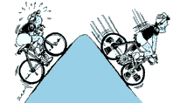 | Embrayage à dépassement  La roue libre rompt la liaison automatique-  ment dès que l'élément mené tourne plus  vite que l'élément menant.
Applications en survireurs :

Si deux sources de puissance sont nécessaires pour assurer une transmission, la roue libre utilisée en tant que survireur permet, selon le besoin d’utiliser l’une ou l’autre ou les deux sources de puissance à la fois. Le survireur désaccouple automatiquement et très efficacement la source de puissance non utilisée. Il joue donc souvent le rôle d’un embrayage.

Dans le montage ci-dessous, on comprend bien le fonctionnement en survireur : si les deux moteurs tournent à la même vitesse, les deux roues libres sont bloquées et les deux moteurs entraînent la charge. Par contre si un des moteurs, par exemple celui de gauche tourne plus vite que l’autre (celui de droite), la roue libre de gauche est bloquée mais la roue libre de droite est en phase libre, ainsi il n’y a que le moteur de gauche qui entraîne la charge. Le même principe s’applique si le moteur de droite tourne plus vite que celui de gauche.

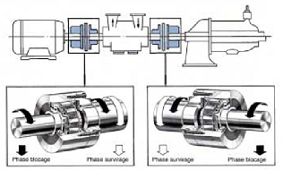

Dans une transmission de puissance à deux vitesses, le survireur annule donc automatiquement la vitesse lente dès que le moteur principal est lancé à pleine vitesse. Avec deux survireurs, il est alors possible de concevoir une boîte à deux vitesses sans embrayage. Cette construction est par exemple souvent rencontrée dans les cinématiques de mélangeurs. A l’aide de moteurs à inversion de polarités, on peut même obtenir un total de 4 vitesses.

Dans un démarreur, la roue libre sépare le lanceur, du moteur à combustion interne dès l’allumage. Dans les treuils, elle permet de contrôler la descente de la charge sans modifier le sens de rotation du moteur.
Dans les ventilateurs, les roues libres désaccouplent les composants grande vitesse du groupe d’entraînement et empêchent que l’inertie du ventilateur entraîne la transmission en dévirage.

D’une manière générale, elles désaccouplent automatiquement les moteurs inertes ou tournant avec une vitesse inférieure à celle de la charge.

Sur les convoyeurs à rouleaux, les survireurs montés dans les transports à rouleaux, permettent aux produits transportés d’aller plus vite que la vitesse initiale donnée par les rouleaux.

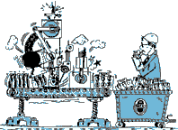 | Commande d'indexage  La roue libre permet la transformation d'un  mouvement de va-et-vient en un mouvement  de rotation pas à pas.
- commande d’avance alternative

Applications en commande d’avance alternative :

La roue libre utilisée en commande d’avance alternative remplace les anciens mécanismes à cliquets. Elle travaille silencieusement, avec précision. Elle permet un réglage continu et graduel de la course.

Sur de nombreuses machines (emballage, conditionnement, imprimerie, textile…), les roues libres servent de dispositifs d’indexage.

Associées avec des pneumatiques, les roues libres permettent de transformer le mouvement de translation du piston, en mouvement de rotation pas à pas d’un plateau (commande d’avance alternative circulaire), dans de nombreux systèmes automatisés.

Les roues libres peuvent être aussi utilisées en commande d’avance alternative linéaire, pour les systèmes d’amenée de matière sur les presses à emboutir, à découper ou à estamper et sur les machines pour travailler le fil métallique, sur les raboteuses, les machines à roder ou les rectifieuses.
Le schéma suivant montre deux systèmes de commande d’avance alternative linéaire, l’un à rouleaux et l’autre à tapis roulant.

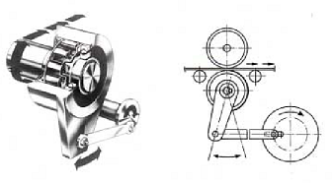

On trouve également des roues libres pour la compensation automatique d’usure des garnitures de freins.

La dernière application des roues libres est celle de réducteur à rapport de réduction réglable, avec une rotation discontinue en sortie de réducteur. Cette utilisation se trouve principalement dans les semoirs, les presses d’imprimerie et même dans les disjoncteurs.

- Antidévireur

Applications en antidévireur :
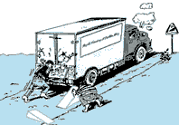 | Antidévireur  La roue libre ne permet la rotation que dans  un sens. En opération, elle tourne constam-  ment à vide. Si l'installation est arrêtée, la  roue libre empêche un mouvement de rota-  tion dans l'autre sens.
En antidévirage, la roue libre assure une totale fiabilité : une prise de couple instantanée et sans à-coup et un désaccouplement parfait.

On l’emploie sur les transporteurs inclinés, sur les élévateurs à godet, sur les grues, sur les treuils et sur les monte-charges pour empêcher le recul des produits en cas de panne d’énergie ou de mise hors circuit du moteur d’entraînement. C’est un composant qui assure la sécurité des biens et des machines.

D’une manière générale, les roues libres servent à verrouiller en position une transmission, après l’arrêt de l’entraînement d’une machine.

Sur les pompes, les compresseurs et les ventilateurs, les roues libres servent à empêcher, après arrêt, un dévirage dû à l’inertie et à la pression exercée par le fluide véhiculé.

On trouve aussi des roues libres utilisées comme embrayage sur les réducteurs planétaire, les convertisseurs de couple et les moteurs électriques. La roue libre embraye dans un sens de marche et débraye automatiquement dans l’autre sens.

B°) Avantages des roues libres :

Les roues libres sont des composants mécaniques indispensables dans les cinématiques des machines, dans la construction automobile et aéronautique.

Ce sont des composants autonomes d’entraînement préférables aux solutions traditionnelles qui offrent des avantages décisifs au niveau :

- sécurité
- économie
- fiabilité des automatismes

Ces avantages n’entraînent pas de plus-value au contraire : l’utilisation de roues libres industrielles entraîne une diminution des coûts car la dépense engendrée par la mise en place et la maintenance des asservissements, d’embrayages ou de freins n’est pas à faire. Nombreux sont les mécanismes ou seule l’utilisation de roues libres industrielles permet de réaliser des cinématiques économiques et judicieuses.

C’est le cas pour le convertisseur de couple des boîtes de vitesse automatiques pour l’automobile, dans les réducteurs planétaires, dans les groupes de virage de réducteurs.
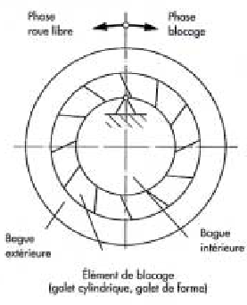

C°) Constructions de base

Il existe deux types de construction :
Pour le choix de la construction appropriée, la vitesse en marche à vide est déterminante:

Les roues libres à rouleaux sont employées  pour les petites et moyennes vitesses de  rotation à vide et pour les commandes  d'indexage. | Les roues libres à cames sont employées  pour les grandes vitesses de rotation à vide  et pour les antidévireurs.
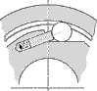 | 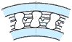
Divers types de construction peuvent être obtenus, avec ou sans roulements. Il est en outre possible de combiner les ensembles roues libres avec divers flasques, couvercles et accouplements élastiques.

II°) PRINCIPE DE FONCTIONNEMENT

A°) Présentation

Les roues libres appartiennent à la famille des embrayages et des freins unidirectionnels. Ce sont des appareils entièrement mécaniques au fonctionnement automatique. En application d´embrayage, elles seront employées en tant qu´embrayage à dépassement ou commande d´indexage. En application frein, elles seront employées le plus souvent comme antidévireur.

Les roues libres se composent généralement d'une bague intérieure et d'une bague extérieure concentriques, constituant au choix l'élément moteur et l'élément récepteur. Entre ces deux bagues se trouvent des éléments dits "de coincement" qui assurent selon le mouvement relatif des bagues la fonction embrayage "transmission du couple" ou débrayage "rotation en roue libre" ou marche à vide.

Les éléments de coincement d'une roue libre à double cage sont des cames de forme. Celles-ci, d'une hauteur de 9 mm sont disposées dans deux cages concentriques. Un ressort ruban comportant une languette par came, vient les pré engager individuellement. L'ensemble se glisse simplement entre deux bagues aux pistes cylindriques. Ces pistes peuvent être directement usinées dans les pièces de la machine (arbre, pignon), ou peuvent être fournies séparément.

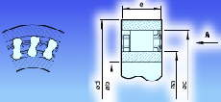
L´utilisation d'une double cage permet d'assurer la synchronisation des cames dans leur mouvement. La conception du ressort grâce à son action individuelle assure le bon contact de toutes les cames avec les pistes quelque soit leur position d´où une bonne répartition du couple. L'action du ressort assure également la liaison élastique de la cage roue libre avec la bague extérieure. En fonction roue libre (marche à vide) le mouvement relatif se trouve sur la génératrice de contact des cames avec la piste intérieure, à l´endroit même où la vitesse périphérique est la plus faible. Dans certains cas, en particulier lors de vibrations de torsion, ou d´accélérations importantes dans le sens roue libre, la cage peut être amenée à se déplacer dans la bague extérieure. Dans ce cas, des barrettes ressort appelées "clips" seront fixées sur la cage extérieure pour renforcer l'action du ressort et prévenir ce phénomène. 3 à 6 de ces clips selon la taille de la roue libre sont généralement suffisants. En cas d'application particulièrement difficile, il est possible d´en augmenter le nombre.
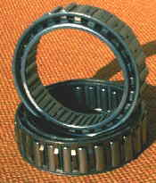
Ces roues libres à double cage étaient jusqu'à présent conçues et utilisées d'abord pour les convertisseurs de couple et les boîtes de vitesses automatiques pour automobiles. C'est à dire fonctionnant avec de l´huile fluide, de bonnes conditions de montage, des vitesses de rotation élevées mais une durée de vie relativement faible comparée aux applications industrielles. D´autres tailles que celles couramment fabriquées étaient difficilement disponibles. N'importe quelle taille pouvait être rapidement obsolète si l'application automobile pour laquelle elle avait été conçue venait à disparaître.

B°) Roue libre à rouleaux

Les roues libres à rouleaux consistent en une partie externe présentant une surface de coulissement interne circulaire, d'une partie interne munie de segments de contact disposés en étoile et de plusieurs corps de contact suspendus séparément sur la bague interne. Selon le nombre de tours admissible, ces rouleaux restent constamment en contact aussi bien avec la partie interne qu'avec la partie externe. De cette manière, les roues libres à rouleaux sont toujours prêtes à l'insertion, les roues libres s’insèrent avec une prise immédiate, dès que la partie interne et la partie externe tournent dans le sens inverse des aiguilles d'une montre l'une par rapport à l’autre.

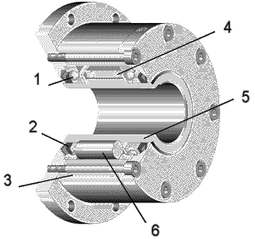 | 1. Roulement à billes  2. Joint  3. Bague extérieure  4. Poussoir à ressort  5. Bague intérieure  6. Rouleau d'entraînement

Conception :

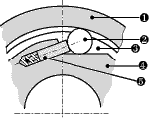 | 1. Bague extérieure  2. Rouleau  3. Disque de guidage  4. Bague intérieure  5. Poussoirs à ressort

Ces roues libres se composent d'une bague extérieure cylindrique et d'une bague intérieure munie de rampes ou sont logés les rouleaux d'entraînement.  Des ressorts et poussoirs assurent le contact permanent entre les différents éléments afin d'assurer une prise de couple immédiate. | 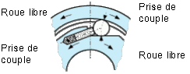

En outre, en fonction du moment de torsion à transmettre, après l'insertion, on assiste à une déformation élastique de toutes les pièces impliquées dans la transmission du moment de torsion, déformation qui entraîne un retard de l'avance.

Les roues libres à rouleaux peuvent être utilisées en tant qu'éléments de dépassement de vitesse, d'anti-retour ou d'avance intermittentes. L’attribution spécifique de la fonction à accomplir se fait tout d'abord en fonction du nombre d’avances intermittentes prévues et des moments de torsion à transmettre, en tenant compte du nombre maximal de tours (différence entre le nombre de tours de la partie interne et celui de la partie externe, respectivement entre la partie externe et la partie interne).

Dépassement de vitesse :

Lorsqu’elles sont utilisées en tant qu’éléments de dépassement de vitesse, les roues libres à rouleaux doivent être disposées de façon à ce que, dans le champ de dépassement, la partie interne soit arrêtée ou ne se déplace que lentement et que la partie externe la dépasse. Cette disposition garantit un nombre supérieur de tours de dépassement, elle réduit l'usure et la surchauffe, ce qui permet d'allonger la durée du cycle de vie de la roue libre de dépassement.

Anti-retour :

Si les roues sont utilisées en tant qu'éléments d'anti-retour, le nombre de tours de dépassement peut, normalement, être assuré uniquement par la partie interne. Dans ce cas, il est nécessaire de respecter le nombre de tours maximal admissible qui est indiqué dans les prochaines pages. Pour garantir une bonne lubrification, il est conseillé d'utiliser de l'huile à bas niveau de viscosité et de recourir, si possible, à un système de lubrification à recirculation d'huile.

Avance intermittente :

Si elles sont utilisées en tant qu'éléments d'avance intermittente, les roues libres font exécuter cette avance par la partie externe, tandis que la transmission sera exécutée au moyen de la bague interne. A elle seule, une roue libre constitue déjà une avance intermittente complète. Toutefois, dans ce cas, il n'est possible de réaliser q’un mouvement rotatoire interrompu de la transmission, au cours duquel les temps d'avance correspondent exactement aux temps morts (fonctionnement à vide pendant le mouvement de retour). En utilisant deux ou plusieurs roues libres actionnées alternativement (par exemple, au moyen de cames), on obtient un mouvement rotatoire continu, mais légèrement ondulé, de la transmission.

Précisions de haut niveau :

Lorsque les avances doivent être très précises, il est possible, voire conseillé, de munir les roues libres à rouleaux d'une suspension renforcée. Il est également conseillé d'utiliser une huile lubrifiante très fluide et d'installer un dispositif d'anti-retour sur l'arbre de transmission. Lorsque l’on utilise les roues libres en tant qu'éléments d’avance intermittente, il est parfois nécessaire de tenir compte des retards d'avance dus à une déformation élastique. Ces retards diffèrent en fonction des différentes grandeurs, mais ils sont proportionnels à l'intensité de charge et peuvent être réduits en appliquant des dessous de plan réalisés avec un métal dur.

Roues libres à centrer :

Habituellement, certains types utilisés en tant qu'éléments d'avance intermittente, d'anti-retour ou de dépassement de vitesse sont installés à l'intérieur de carters fermés (engrenages, couvertures finales, etc.), près de roulements préexistant ou ajoutés dans un deuxième temps. La partie interne et la partie externe doivent donc être parfaitement centrées l'une par rapport à l’autre. Dans le sens axial, elles ne doivent être ni chargées, ni soumises à tension. Lors du pressage ou de l'extraction, agir en même temps aussi bien sur la partie externe que sur la partie interne, de façon à ne pas abîmer les corps de contact et les ressorts. Pour lubrifier ces roues libres, la circulation de l'huile préexistante peut suffire, à condition que l'huile utilisée fasse partie de celles qui sont recommandée pour les roues libres à rouleaux.

Roues libres autocentreuse :

Certains types ont des coussinets en bronze, tandis que d’autres ont des roulements à billes. Les premiers sont utilisés en tant qu'éléments d’avance intermittente, d’anti-retour ou de dépassement de vitesse qui, pour la plupart, sont situés à l'intérieur de carters fermés. Pour lubrifier ces roues libres, la circulation de l'huile préexistante peut suffire, à condition que l'huile utilisée compte au nombre de celles qui sont recommandée pour les roues libres à corps de contact cylindriques. Les seconds sont utilisés en tant qu'éléments de retour ou d’avance intermittente à l'extérieur de carters installés librement sur les arbres de transmission, avec transmission du moment de torsion assurée par le levier soudé sur la bague externe.

Roues libres modulaires à roulements à billes :

Deux roulements à billes cannelés sont montés entre la bague interne et la bague externe. Pour ce qui est de la durée s’en tenir aux dispositions du fabricant des roulements. Munis de toute une série de couvercles et de brides standards ou spéciales, certains types forment des unités complètes et disposent d’un système de lubrification autonome. Ces roues libres sont utilisées en tant qu'éléments d'avance intermittente, d'anti-retour ou de dépassement de vitesse (très souvent associés à des joints élastiques) qui, pour la plupart, sont situés à l'extérieur de carters (par exemple sur des poulies ou des pièces terminales de l'arbre). A l'intérieur des carters, elles peuvent être insérées en tant que roues libres de base ou être raccordées à un circuit de lubrification préexistant et muni d'un couvercle et d'une bride (dans ce cas, elles sont sans bague d'étanchéité d'huile). Il va de soi que le type d'huile utilisé doit faire partie des huiles qui sont recommandée pour les roues libres à corps de contact cylindriques.

Habituellement, les roues libres de base et leurs composants (couvercle, bride, joints et vis) sont fournis démontés. Toutefois, au cas où le client indiquerait le sens de rotation voulu, il est possible de livrer les pièces prêtes au montage. Le client est alors prié de tenir compte des définitions suivantes:
Sens de rotation à droite (R) : en regardant le couvercle D, la partie interne de la roue libre tourne à vide dans le sens des aiguilles d'une montre.
Sens de rotation à gauche (L) : en regardant le couvercle D, la partie interne de la roue libre tourne à vide dans le sens inverse des aiguilles dune montre.

C°) Roue libre à cames

Présentation :
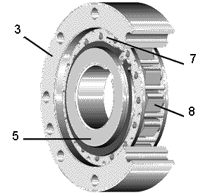 | 3. Bague extérieure  5. Bague intérieure  7. Cage  8. Came

Dans ce type de roue libre, les deux bagues sont cylindriques. Les cames, montées dans une cage, possèdent un profil actif qui assure l'embrayage ou le débrayage selon le mouvement relatif des bagues.

L'adaptation de la forme des cames et de la cage permet d'obtenir des caractéristiques très différentes d'un modèle à l'autre; en particulier des versions à contact permanent et des versions sans contact en roue libre par soulèvement centrifuge des cames.

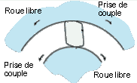

Conception type à frottement :

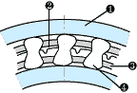 | 1. Bague extérieure  2. Ressort  3. Double cage  4. Came

Dans ce modèle, un nombre élevé de cames sont montées dans deux cages concentriques. Le couple transmissible est important par rapport à l'encombrement. Les cames sont synchronisées par la double cage et un ressort spécial agit indépendamment sur chacune d'entre-elles. Il en existe 2 types :

- les roues libres à galets de forme

La roue libre à galets de forme est constituée d’une bague extérieure et d’une bague intérieure comportant :
des pistes de blocage concentriques et cylindriques. Les galets rappelés par ressort sont disposés entre les deux pistes. La roue libre s’auto verrouille instantanément sans glissement. Différents profils de galets donnent naissance à des versions de roues libres différentes. Ces roues libres sont conçues pour les couples élevés, une haute précision et un survirage sans contact. Un paragraphe spécifique est consacré à la roue libre à galets de formes en fin de partie.

- Les roues libres à galets cylindriques

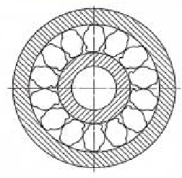
Dans la roue libre à galets cylindriques, selon les applications, c’est la bague intérieure ou extérieure qui comporte les rampes de blocage. Sur la figure ci-dessous, c’est la bague extérieure qui possède la piste de blocage cylindrique. Les différents galets cylindriques rappelés par ressort individuel sont disposés ente la piste et la rampe. Ce type de roue libre s’auto verrouille instantanément sans glissement.

Conception à effet centrifuge :

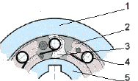 | 1. Bague extérieure  2. Cage  3. Came  4. Ressort  5. Bague intérieure

Les Cames de ces modèles sont montées dans une cage liée à la bague tournant en roue libre. La forme des cames est telle, que leur centre de gravité est décalé par rapport à leur axe de rotation.

Sous l'action de la force centrifuge, se crée un couple de soulèvement qui s'oppose au couple du ressort de pré engagement.  Lorsque le couple dû à la force centrifuge est supérieur à celui du ressort les cames basculent et ne sont plus en contact avec la bague fixe. | 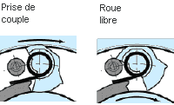

De plus, la hauteur de came, jointe à la longueur du profil actif permette à ces roues libres d'accepter des écarts de concentricité importants et de travailler en présence de tous les lubrifiants courants utilisés dans la transmission de puissance.

a) Soulèvement centrifuge Z :

Dans les survireurs, on utilise le soulèvement des galets sous l’action de la force centrifuge Z si c’est la bague extérieure qui tourne rapidement en phase roue libre (survirage) et si la vitesse en phase blocage (virage) est faible. En survirage, la force centrifuge Fc oblige les galets à quitter la piste de blocage de la bague intérieure. Les galets ne sont plus en contact, le frottement et l’usure sont supprimés et la longévité est illimitée. La figure ci-dessous représente une roue libre SIAM RINGSPANN à soulèvement centrifuge Z en phase roue libre.
La force centrifuge Fc s’exerce sur le centre de gravité S du galet. Supérieure à la force de rappel du ressort individuel, elle fait pivoter le galet dans le sens anti-horaire et le plaque contre la bague extérieure. Le profil fonctionnel bas est dégagé de la valeur a. La roue libre travaille sans contact. Lorsque la vitesse de la bague extérieure décroît, l’action de la force centrifuge est inférieure à la force de rappel du ressort individuel. Le profil fonctionnel bas reprend contact avec la bague intérieure. La roue libre est en position de blocage. La vitesse de rotation en phase de blocage doit être inférieure à 40% de la vitesse de soulèvement des galets.
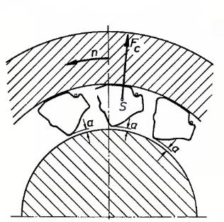

b) Soulèvement centrifuge X :

Dans les survireurs, on utilise le soulèvement des galets sous l’action de la force centrifuge X si c’est la bague intérieure de la roue libre ou l’arbre qui tourne rapidement en phase roue libre (survirage) et si la vitesse en phase blocage (virage) est faible. En survirage, la force centrifuge Fc oblige le galet à quitter la piste de blocage de la bague extérieure. Les galets ne sont plus en contact, le frottement et l’usure sont supprimés, la longévité est illimitée. La première figure ci-dessous représente une roue libre SIAM RINGSPANN à soulèvement centrifuge X en phase roue libre. Les galets et la rondelle d’appui tournent avec la bague intérieure. La force centrifuge Fc fait pivoter le galet en sens anti-horaire, applique le profil de la rainure de basculement contre la rondelle d’appui. Le profil fonctionnel haut est dégagé de la valeur a.

Il n’y a pas de contact entre les éléments en rotation et la bague extérieure à l’arrêt. Lorsque la vitesse de la bague intérieure décroît, l’action de la force centrifuge est inférieure à la force de rappel du ressort individuel. Le profil fonctionnel haut reprend contact avec la bague extérieure. La roue libre est en position de blocage. Ceci nous est montré par le deuxième schéma ci-dessous, à la seule différence que le sens de rotation n’est pas correct : en effet, le sens de rotation donné correspond à une position de blocage constant de la roue libre ; quelle que soit la vitesse de rotation de la bague intérieure, les galets ne pourront pas s’écarter de leur position de blocage et auront même tendance à appliquer une pression plus forte. La vitesse de rotation en phase blocage doit être inférieure à 40% de la vitesse de soulèvement des galets.

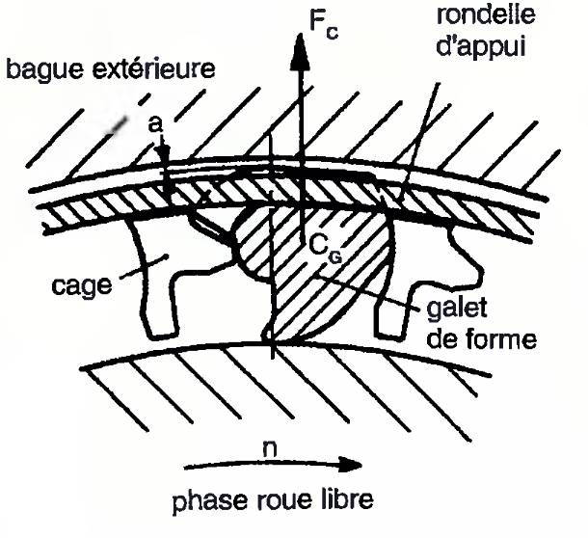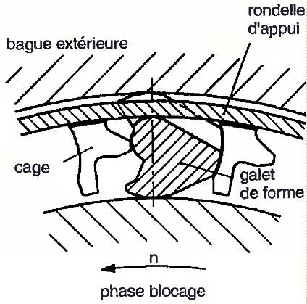

D) Roue libre à galets de forme

Présentation :

C’est un type de roue libre à came (aussi appelée à galets de forme). Pour éviter une usure trop rapide des galets due au frottement, on va utiliser la création de la force centrifuge due à la rotation d’une des bagues. En atteignant une certaine vitesse, on désaccouple les deux bagues en supprimant les frottements des galets sur la bague menée. On utilisera donc surtout ce type de roue libre pour une utilisation en survireur, et parfois en embrayage à dépassement.

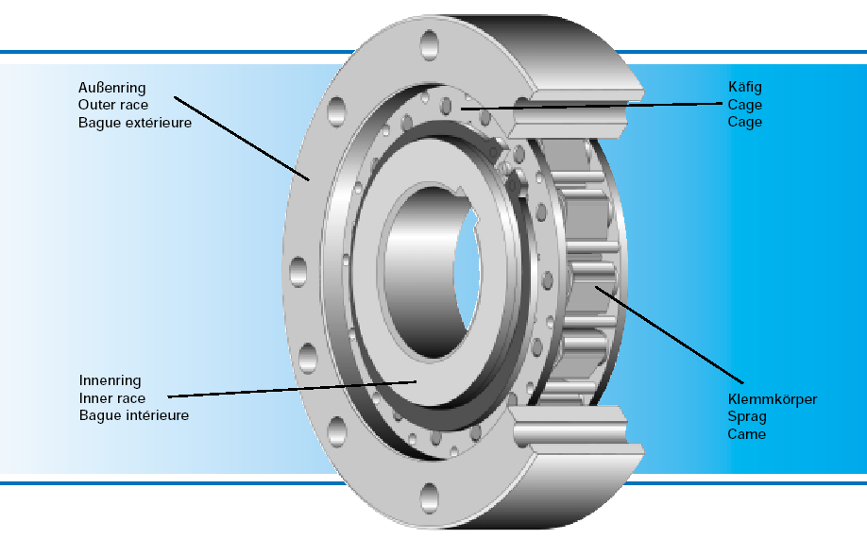

Avantages :

- vitesse très élevée en roue libre
- grande capacité de couple
- accepte d’importantes tolérances de concentricité
- accepte beaucoup de lubrifiants

Résumer sur les différents types de roue libre

III°) DEMARCHE DE CALCUL

Roues libres
à centrer
↓
Roues libres
auto -
centrantes
↓
Roues libres
modulaires
avec
roulements
à billes
↓
Calcul du
moment de
torsion
↓
Clavettes

- Les types US, USNU et U F, doivent être normalement installés à l'intérieur des carters fermés auprès des
roulements préexistants ou ajoutés par la suite.
- Les parties externes et internes doivent être parfaitement centrées l'une par rapport à l'autre.
- Dans le sens axial, elles doivent être ni chargées, ni mises sous tension.
- Une lubrification préexistante à circulation d'huile peut suffire.
- Elles peuvent être utilisées comme dépassement de vitesse, comme anti-retour ou comme avancement
intermittent.

- Les types G F (∅ intérieur de 8 à 20) et les types GV ont des coussinets, les types GF (∅25 à 60) ont des
roulements à billes.
- Les types G F sont utilisés dans tous les cas de figures.
- Les types GV sont utilisés comme anti-retour ou avancement intermittent à l'extérieur des carters et sont
fournis avec graisse incorporée et garniture.

- Les types de base GL constituent des unités complètes équipées de système de lubrification autonome.
- Utilisées pratiquement dans toutes les conditions.
- Peuvent être fournies en pièces détachées ou montées (préciser le sens de rotation).
- Pour la durée de vie de la roue libre, tenir compte de la durée de vie des roulements.

- Moment de torsion nominal côté transmission (N.m)

Tan = 9550 * (P/N)

- Moment de torsion nominal côté charge (N.m)

Tln = F*L

- Moment de torsion nominal côté charge (N,m)

Ta = (Jlk/9.55)*(Δn/ta)

- Moment d'inertie de la masse en général (kg m²)

J = m*r²

- Moment d'inertie de la masse pour un corps annulaire

J = 98.175 (Da^4 – Di^4)*ρ*10^-3

P : Prestation de la machine qui transmet (kW)
N : Nombre de tours de la roue libre durant la transmission du mouvement de torsion (min-1).
F: Force tangentielle exercée du côté charge sur la roue libre.
L : Bras de levier sur lequel est exercée la force tangentielle (m).
Jlk : Moment d'inertie de la masse du côté charge réduite sur l'arbre d'embrayage.
Jx : Moment d'inertie de la masse rapportée à l'arbre (kg m2).
Nx : Nombre de tours de l'arbre X (min -1)
Nk : Nombre de tours de l'arbre d'embrayage (min-1)
Δn : Différence entre le nombre de tours initial et final (min -1).
ta: Temps d'accélération (s).
M : Masse (kg).
R : Rayon (m).
ρ : Densité (kg / m 3)
Da : Diamètre externe de la bague (m).
Db : Diamètre interne de la bague (m).
B : Largeur de la bague (m).

La suite sera traitée grâce à un exemple de calcul de roue libre celui d’un démarreur.

Modélisation du démarreur :

Il s'agit essentiellement de modéliser le démarreur en tenant compte de sa liaison avec le réacteur .Dans un premier temps, deux modélisations de la roue libre, liées simplement avec la turbine du démarreur et l'arbre du réacteur, sont proposées. Un premier modèle de roue libre où les galets sont considérés comme indéformables a l'avantage d'être résolu analytiquement. Les résultats des applications numériques qui vont suivre peuvent ainsi être comparés avec ceux de la résolution analytique. Dans le deuxième modèle, une raideur non-linéaire caractérise la déformation des galets de la roue libre.
Ensuite un modèle d'engrenage avec jeu est développé. Dans ce cas le système est composé de non-linéarité de type échelon créant des problèmes de résolution. Plusieurs méthodes numériques sont alors testées. Une dissipation d'énergie est ajoutée au modèle sous la forme d'un amortissement visqueux.
Enfin un modèle complet du démarreur comprenant une roue libre, plusieurs étages de réduction et des cannelures avec jeux est présenté.

Modèles de roues libres :

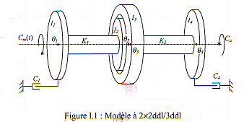
Deux modélisations sont développées afin de simuler le comportement de l'embrayage. Pour chaque modélisation un démarrage et un réengagement sont simulés afin d'obtenir les réponses temporelles: en vitesse, en déplacement angulaire, en couple supporté par les arbres de transmission. Les deux modèles peuvent être représentés par le schéma figure 1.1 :

La turbine est modélisée par l’inertie I1, la raideur équivalente entre la turbine et la bague intérieure de l’embrayage par K1. I2 représente l’inertie de la bague intérieure de la roue libre et des pièces qui lui sont solidaire. De même I3 est l’inertie de la bague extérieure et des pièces de liaison. K2 est la raideur de l’arbre cannelé entre le démarreur et le réacteur modélisé par l’inertie I4. Cm(t) représente le couple moteur appliqué sur la turbine. Les couples résistants sont représentés par les amortissements visqueux C1 et C4 et par le couple constant Ca appliqué au nœud 4.
Dans le modèle 1 la liaison entre les déplacements angulaires θ2 et θ3 est de type tout ou rien, dans le modèle 2 ces déplacements sont liés par une raideur non linéaire.

Modèle :

Lorsque la roue libre est débrayée, le modèle se comporte comme deux systèmes indépendants à deux degrés de liberté chacun. En phase embrayée, il se comporte comme un système à trois degrés de liberté, les nœuds 2 et 3 sont liés et ont comme inertie
I = I2 + I3. Lors des phénomènes transitoires, la roue libre passera d'une phase débrayée à une phase embrayée et inversement.

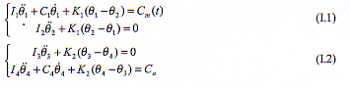
Lorsque la roue libre est en mode débrayé, les équations du mouvement sont :

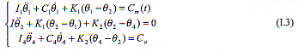
En mode embrayé, les équations du mouvement sont :

  - Mode débrayé :

La résolution du premier système, équation (1.1) est développée :

Fréquence et mode propre :
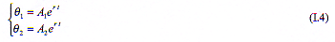
La solution du système sans second membre est

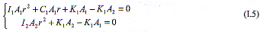
Le système (1.1) s’écrit alors :

et les solutions sont obtenues par l'annulation du déterminant
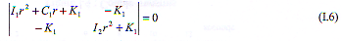

r1 = 0 est solution, il reste à résoudre l'équation du 3ème degré suivante:

Recherche des racines du polynôme: r2, r3, et r4 . Soit r2 la racine réelle et r3, r4 les racines complexes conjuguées (j opérateur complexe).

Recherche des vecteurs propres respectifs: VI, V2, V3 et V4

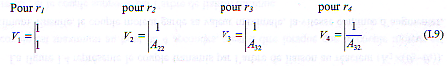
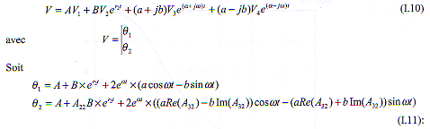
La solution générale du système sans second membre est une combinaison linéaire des solutions précédentes.

Solution générale
Au second membre, un couple linéaire est appliqué au nœud 1 :
Cm (t) = C1 x t + C2
Les solutions particulières suivantes :
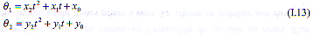

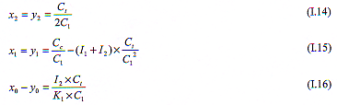
introduites dans (1.1) conduisent à :

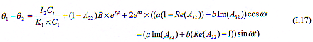
La solution générale du système est donnée sous la forme:

car seule la différence entre les points 1 et 2 est utilisée. Le déplacement d'ensemble représenté par la constante A est ainsi éliminé.

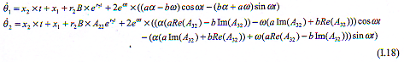
Les expressions des vitesses sont:

En connaissant θ1 - θ2 et les vitesses de rotation à l'instant initial, les constantes B, a et b sont déterminées par les équations (1.17) et (1.18).
La résolution du système 1.2 est conduite de la même façon. Les racines sont trouvées à partir de l'équation caractéristique suivante:

Les solutions générales sont identiques. Au second membre, un couple constant Ca est appliqué au nœud 4, les solutions particulières sont alors trouvées
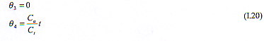
1.2 Mode embrayé :

La résolution du système (1.3) est développée.

Fréquences et modes propres

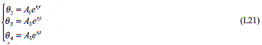
La solution du système sans second membre est de la forme:

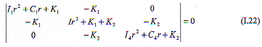
Les solutions sont obtenues par annulation du déterminant

R1= 0 est solution, il reste à résoudre l'équation caractéristique du 5ème degré suivante:
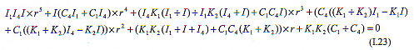
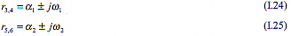
Recherche des racines du polynôme: r2, r3, r4, r5 et r6 . Soit r2 la racine réelle et r3, r4 les racines complexes conjuguées de même que r5, r6 .

A chaque racine ri correspond un mode Vi

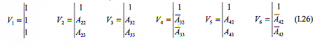
La solution générale du système sans second membre est une combinaison linéaire des solutions précédentes

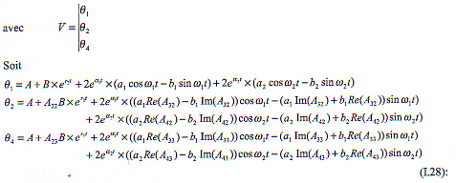

Solution générale :

Le couple moteur, appliqué au nœud 1, est le même que pour le système à deux degrés de liberté.

Les solutions particulières de la forme,

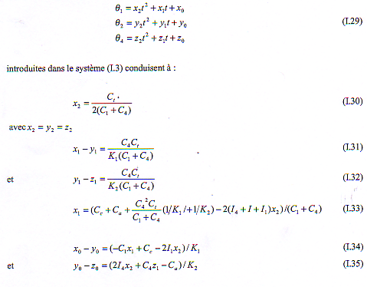

Les constantes d'intégration, B, al, a2, bl, b2 sont obtenues en fonction des conditions initiales à t2. En connaissant θ1(t2) - θ2(t2), θ 2(t2) - θ3(t2) et les vitesses de rotation à l'instant t2 Les constantes sont déterminées par les équations (1.28).

1.3 Couples fonctions du temps et de la vitesse :

Couple moteur

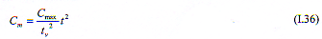
Le couple moteur varie selon le carré du temps durant le temps tv d'ouverture des vannes commandant l'entrée d'air de la turbine. En tv secondes le couple atteint sa valeur maximale Cmax et reste constant jusqu'à l'arrêt du démarreur.

L'évolution parabolique du couple est linéarisée par morceaux. tl étant le temps initial, le temps de tl à tv + tl est divisé en n parties égales. A chaque pas de temps (p=tv/n), les coefficients Ct et Cc (1.12) du couple linéaire varient de façon à suivre l'évolution du couple parabolique:
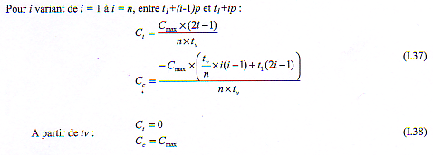
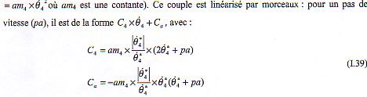
Couple résistant :
Le couple résistant généré par le réacteur varie selon le carré de la vitesse (couple résistant.

1.4 Simulation :

A l'instant de l'embrayage le modèle doit simuler le passage des deux systèmes à deux degrés de liberté (configuration 1) au système à trois degrés de liberté (configuration 2). Lorsque la roue libre est accrochée (configuration 2), l'évolution dynamique du système peut conduire à une situation où la roue libre reste embrayée ou à une situation dans laquelle les deux bagues de l'embrayage se désolidarisent (configuration 1).

Le passage de la configuration 1 à la configuration 2 est réalisé lorsque la vitesse du nœud 2 est égale à celle du nœud 3.

Le passage de la configuration 2 à la configuration 1, nécessite plus de précaution. Une recherche du changement d'état de type pas à pas est utilisée. La solution de la configuration 2 est connue, à chaque pas de temps une configuration 1 est simulée comme si l'on changeait d'état, ce qui nous donne les accélérations des nœuds 2 et 3. Si Θ’’2 > Θ’’3 on reste avec un système embrayé, et si Θ’’2 < Θ’’3 on débraye le système, c'est à dire que l'on passe en configuration 1.

La résolution d'une configuration se fait en prenant comme conditions initiales les valeurs prises par les vitesses et les déplacements, de la configuration précédente.

Le couple moteur est linéarisé par morceaux en fonction du temps (équations (I.37)) et le couple résistant sur le nœud 4 est linéarisé par morceaux en fonction de la vitesse (équations (I.38)). A chaque changement de pente les couples appliqués sont réactualisés. L'évolution du couple résistant entraînant une modification de l'amortissement, il est nécessaire de recalculer les valeurs et les modes propres du système (I.2) ou (I.3) et d'appliquer les nouvelles conditions initiales afin d'établir les nouvelles solutions analytiques.
Sur la figure 1.2 page suivante, est présenté l'algorithme du logiciel développé.

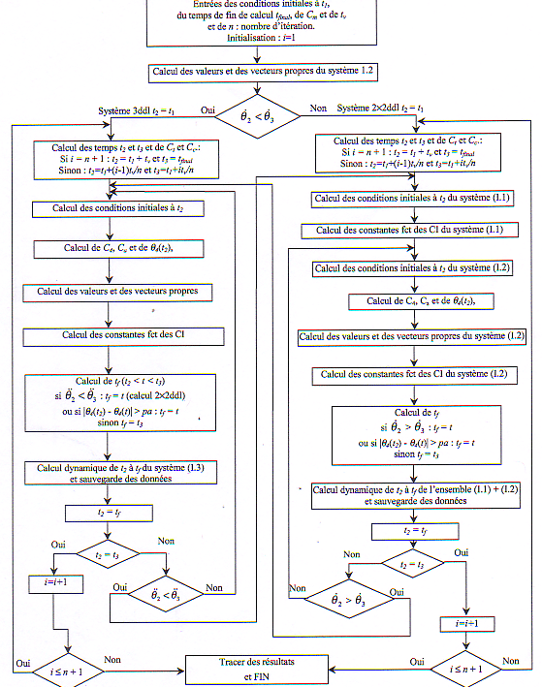

1.5 Applications

Données Numériques

Le démarreur est composé principalement d'une turbine, d'un réducteur épicycloïdal et d'un embrayage type roue libre. Les valeurs numériques du mécanisme sont les suivantes:
Inertie de la turbine: 1,25.10-3 kg.m²
Inertie du réacteur: 13 kg.m².
Raideur du démarreur (KI) : 10 000 Nm/rad
Raideur de l'arbre de liaison au réacteur (K2) : 15 000 Nm/rad
Vitesse maximale de la turbine: 40 000 tr/mn
Rapport de réduction: 21,9
Couple moteur maximum: 31 Nm, atteint en 4 secondes
Couple résistant dû au réacteur: 0,011x(Ωréacteur )2
Couple résistant au niveau du démarreur: 3,38.1O-3xQturbine

Le réducteur est ici considéré indéformable, de plus son inertie faible devant celle de la turbine est négligée. Le système est alors considéré comme une seule ligne d'arbre avec comme vitesse de référence celle de la sortie du réacteur. En conséquence, l'inertie et l'amortissement de la turbine ainsi que la raideur du démarreur doivent être multipliées par le carré du rapport de réduction. Le couple moteur appliqué sur la turbine est lui multiplié par 21,9.

Les données numériques utilisées sont alors :

I1 = 0,6 kg.m²
I2 =I3 = 0,05 kg.m²
I4 = 13 kg.m²
KI = 4,8.106 Nm/rad K2 = 15 000 Nm/rad
couple moteur maximum appliqué au nœud 1 : Cm = 31x21,9 Nm
l'amortissement au nœud 4 est de la forme: 0,011xθ’²4
et celui au nœud 1 : 3,38.10-3 x21,92xθ’1[

Démarrage

La figure 1.3 représente la montée en vitesse de l'ensemble du modèle au cours d'un démarrage. Les conditions initiales sont toutes prises à zéro. La vitesse se stabilise aux environs de 183 rad/s.
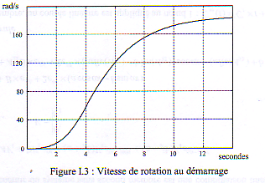

La figure 1.4 représente le couple transmis par l'arbre de liaison au réacteur (K2 x( θ3-θ4)), Ce couple est maximum au bout de 4 secondes, c'est à dire lorsque que le couple moteur est maximum. Ensuite, le couple moteur garde sa valeur maximale, la vitesse continue d'augmenter, figure 1.3 , et le couple supporté par l'arbre de liaison diminue.
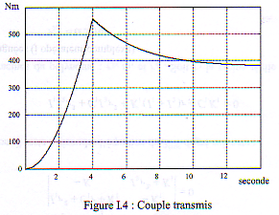

Lors du démarrage aucune phase de désembrayage de la roue libre n'est observée

Réengagement :

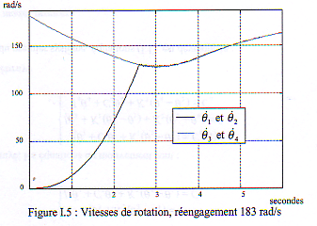
Dans un premier temps une vitesse initiale de 183 radis est choisie pour le réacteur (nœuds 3 et 4), Le démarreur est à l'arrêt (conditions initiales nulles aux nœuds 1 et 2). La vitesse du réacteur diminue alors que le démarreur monte en vitesse, cette phase dure environ 2,5 secondes, figure 1.5, puis l'embrayage se produit relançant le réacteur. A cet instant, l'accouplement brutal crée des couples vibratoires dans les arbres de transmission, figure 1.6.

Le couple transmis oscille autour d'une position d'équilibre qui suit l'évolution du couple moteur. Sa valeur maximale est plus petite qu'au cours d'un démarrage normal.

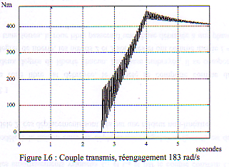
Une deuxième simulation est présentée figures 1.7 et 1.8. La vitesse initiale du réacteur est prise à 300 radis, le démarreur met alors un peu plus de temps pour rattraper la vitesse du réacteur (environ 3 secondes). A l'instant de l'embrayage, le couple fourni par la turbine est plus important que sur la simulation précédente, ce qui a comme conséquence d'augmenter l'amplitude des oscillations du couple transmis, figure 1.8.
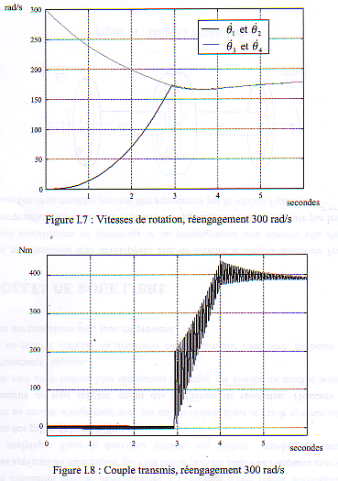
Ce modèle caractérise simplement le fonctionnement de l'ensemble démarreur et réacteur. La déformation de la roue libre doit être prise en compte sous la forme d'une raideur non-linéaire entre les nœuds 2 et 3. La résolution analytique n'étant plus possible, une méthode numérique est alors utilisée.

IV°) EXEMPLE D’APPLICATION

Tout d’abord, l’exemple le plus connu de ce type de roues libres est celui contenu dans le moyeu arrière de presque tous les vélos. Mais notre étude se portant uniquement sur les roues libres industrielles, nous ne parlerons pas de ce type là appelée roue libre à cliquets

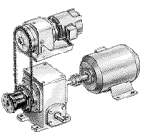
Ce premier exemple est le cas d’un entraînement à deux moteurs, ce système nécessite une roue libre à dépassement car la vitesse peut varier d’un moteur à l’autre, même jusqu’à l’arrêt total d’un des moteurs.

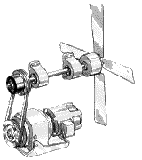
On peut également utiliser ce type de roues libres avec certains types de ventilation, en effet, l’embrayage à dépassement autorise une transmission de couple suffisante pour une ventilation et il permet a fortiori de laisser le moteur au repos sans pour autant attendre l’arrêt total de celui-ci.

Il y a encore plusieurs autres utilisations de ce type de roues libres, tel que les bandes transporteuses, lorsque elles sont à plat, car pas besoin d’arrêt anti-retour. Ainsi que pour la libération de charges importantes.
La commande d’indexage :

Pour ce qui est des roues libres dites à commande d’indexage, elles sont principalement utilisées pour transmettre un mouvement de va-et-vient en mouvement cadencé dans le même sens.

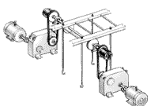
Pour cela on retrouve les chaînes à indexation, pour transporter un nombre déterminé d’objets.

On peut également les utilisées pour les presses à découpe, les machines d’emballages, les appareils diviseurs ainsi que les machines de montage et d’imprimerie.
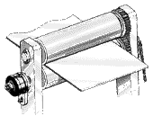

L’antidévireur :

C’est certainement le plus utilisé des types de roues libres industrielles, son but est de maintenir la charge en marche arrière, il est donc tout a fait compréhensible qu’il soit utilisé pour :

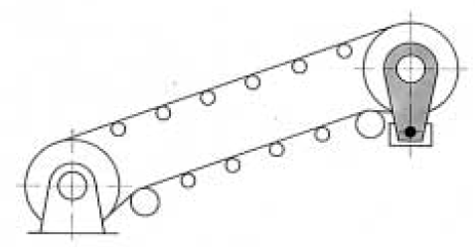
Le transporteur à bande incliné ou élévateur.
L’antidévireur est utilisé pour interdire le retour des matières transportées lors d’un arrêt intempestif de la transmission (panne de courant, de moteur, etc.).

Schéma cinématique d’un transporteur à bandes
0 : bâti
1 : bague intérieure de la roue libre monté serrée sur l’arbre fixe solidaire du bâti
2 : bague extérieure de la roue libre (tambour moteur ) solidaire de l’arbre moteur
3: tapis de convoyage
4 : tambour monté fou sur son axe
5 : charge convoyé
Pour cette utilisation, l’utilisation d’une roue libre peut être assez coûteux car elle nécessite en plus un réducteur pour réduire la vitesse de rotation de l’arbre de sortie du moteur électrique. En effet, il serait possible d’utiliser un système roue et vis sans fin. Celle-ci serait solidaire de l’arbre moteur et la roue du tambour moteur qui entraîne le tapis de convoyage. Avec cette méthode, le réducteur devient inutile et pour éviter le retour en arrière de la charge, il suffit de prendre un rapport de réduction supérieur à 15 entre le vis et la roue.
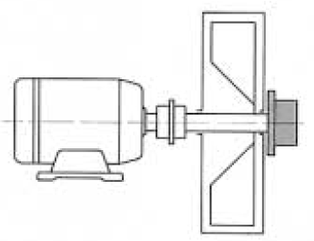
La plupart des soufflerie ou gaine de ventilation utilise ce type-ci de roue libre. En effet, l’antidévireur est utilisé pour éviter, à l’arrêt, l’inversion du sens de rotation sous l’effet de la pression du fluide refoulé

La plupart des soufflerie ou gaine de ventilation utilise ce type-ci de roue libre. En effet, l’antidévireur est utilisé pour éviter, à l’arrêt, l’inversion du sens de rotation sous l’effet de la pression du fluide refoulé.

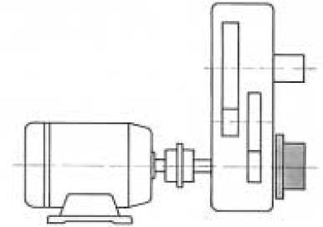
Convertisseur de couple :

Dans notre exemple, le convertisseur est monté entre la sortie d’un arbre moteur et l’entrée d’une boîte de vitesse. Il est utilisé dans le domaine des engins de chantiers (tracteurs, engins de levage …) et sur les véhicules à transmission intégrale. Cet organe permet d’avoir toujours un couple de sortie supérieur à un couple d’entrée, voir le dessin ci-dessous :

dessin du convertisseur de couple

schéma cinématique du convertisseur de couple

La roue libre, utilisée ici, est une roue libre à frottement à galets cylindriques rappelés par ressort.
La roue libre, située entre le bâti fixe 0 et le réacteur 7, assure de fonctions :
- elle empêche la rotation du réacteur lorsque ω_{s} est inférieure à ω_{e} car dans ce cas on a bien le couple de sortie C_{s} est supérieur au couple d’entrée C_{e}.
- elle permet la rotation du réacteur quand ω_{s} tend vers ω_{e} car dans ce cas l’écoulement du fluide engendre une diminution du couple de sortie C_{s} et voir par la suite une annulation de celui-ci.
Moteur électrique, réducteur :
L’antidévireur est utilisé pour empêcher qu’une charge ne devienne motrice dans une installation de transport lorsque l’installation est immobilisée.

Application en survireur

Pour cette application, la roue libre supprime automatiquement toute possibilité de liaison mécanique entre deux sources motrices indépendantes, chacune d’elles pouvant entraîner l’un des deux arbres à des vitesses angulaires différentes.

exemples d’utilisation des roues libres comme survireur
Les survireurs sont employés :

- dans l’automobile, exemple : pour le montage du pignon d’attaque d’un démarreur électrique, boîte de vitesse épicycloïdale (fonction de frein et d’embrayage), pour les ventilateurs
- dans la manutention, exemple : sur les Winch (treuil en navigation à voile ).
- Les turbines à gaz.

Montage du pignon d’attaque d’un démarreur électrique :

La roue libre utilisée ici est une roue libre à frottement à rouleaux cylindriques rappelés par ressort hélicoïdaux.

Le démarreur est un moteur à courant continu destiné à mettre en marche le moteur thermique. Ici la roue libre accouple le pignon d’attaque 1 et l’arbre du rotor 5. La bague intérieure est solidaire du pignon d’attaque et la bague extérieur de l ‘arbre du rotor. A l’instant du démarrage, la roue libre empêche que le démarreur soit entraîné par le moteur thermique tant que la couronne reste en prise avec le pignon d’attaque, voir le dessin ci-dessous :

démarreur électrique de moteur thermique
Montage de roues dentées pour winch à deux vitesses :

On utilise, ici, deux roues libres à obstacles composées de roues à cliquets rappelées par des ressorts à lames. Le winch sert à border les voiles sur un bateau. L’utilisateur tourne la manivelle 1 ( entrée ) et permet ainsi l’enroulement de la corde autour du tambour 4 ( sortie de la chaîne cinématique ). Les deux roues libres R1 et R2 permettent d’obtenir deux rapports de transmission entre 1 et 4 ( k₁₄ ). Le passage d’un rapport à un autre s’obtient instantanément par simple inversion du sens de rotation de la manivelle tout en gardant toujours le même sens de rotation du tambour 4.

Dessin du winch

schéma cinématique du winch

Autre type d’application d’une roue libre :

Roue libre intégrée dans la poulie d’alternateur :

Pour l’étude de cette application nous disposions d’une roue libre montée sur les véhicules diesels Mercedes. Cette roue libre est fabriquée par la constructeur allemand INA.
Aujourd’hui dans les véhicules, les climatisations et autres équipements électriques impose d’installer des alternateurs de plus en plus importants, ce qui augmente l’inertie de la poulie de ces derniers. Pour les moteurs diesels, la rotation du vilebrequin est très irrégulière et génère des vibrations. L’alternateur amplifie ces vibrations et ces accoups, du fait de son inertie importante, par l’intermédiaire de la courroie. Cela provoque la fatigue de celle-ci et réduit sa durée de vie.
On va donc intégrer une roue libre à rouleaux à frottements, dans la poulie d’alternateur, pour amortir les vibrations. La bague intérieur est monté sur l’arbre d’alternateur et la bague extérieur sur le tambour. La roue libre permet d’absorber les accoups grâce à la bague extérieur qui permet de faible retour en arrière. Il en résulte une diminution de la tension de la courroie, ce qui prolonge sa durée de vie. Elle permet donc aussi d’améliorer le contact de la courroie sur la poulie car sans roue libre elle pourrait sauter des gorges.
Hormis l’application dans le domaine des véhicules légers, cette utilisation de la roue libre est très répandu dans le domaine automobile : camions frigorifiques, bus climatisés… qui sont de gros consommateurs d’énergie électrique.

Coupe d’une roue libre intégrée dans les poulies d’alternateurs :

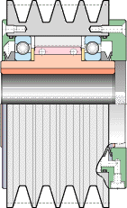

roue libre INA intégrée dans les poulies d’alternateurs

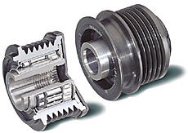
V°) Montage et lubrification

Les différents montages :

Il existe plusieurs sortes de montage pour les roues libres, en effet, la bague intérieure doit être montée en liaison complète avec l’arbre, et la bague extérieure doit être en liaison encastrement avec l’alésage dans lequel elle se trouve. Ceci pour garantir un passage de la puissance.

Assemblages par clavetage :

L'alésage standard de toutes les bagues intérieures clavetées est tolérancé H7 avec une rainure JS10, tolérance d'arbre h6 ou j6. Pour une précision maximum des commandes d'indexage, il est souhaitable d'utiliser des clavettes ajustées.

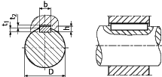
 | DIN 6885, Feuille 1* |  |  |  | DIN 6885, Feuille 3*
Alésage | b^{JS10} | h | t1 | t2 | b^{JS10} | h | t1 | t2
> 6 - 8 | 2± 0,020 | 2 | 1,2 + 0,1 | 1 + 0,3
> 8 - 10 | 3± 0,020 | 3 | 1,8 + 0,1 | 1,4 + 0,3
> 10 - 12 | 4± 0,024 | 4 | 2,5 + 0,1 | 1,8 + 0,3
> 12 - 17 | 5± 0,024 | 5 | 3 + 0,1 | 2,3 + 0,3 | 5± 0,024 | 3 | 1,9 + 0,1 | 1,2 + 0,3
> 17 - 22 | 6± 0,024 | 6 | 3,5 + 0,1 | 2,8 + 0,3 | 6± 0,024 | 4 | 2,5 + 0,1 | 1,6 + 0,3
> 22 - 30 | 8± 0,029 | 7 | 4 + 0,2 | 3,3 + 0,4 | 8± 0,029 | 5 | 3,1 + 0,1 | 2 + 0,3
> 30 - 38 | 10± 0,029 | 8 | 5 + 0,2 | 3,3 + 0,4 | 10± 0,029 | 6 | 3,7 + 0,2 | 2,4 + 0,3
> 38 - 44 | 12± 0,035 | 8 | 5 + 0,2 | 3,3 + 0,4 | 12± 0,035 | 6 | 3,9 + 0,2 | 2,2 + 0,3
> 44 - 50 | 14± 0,035 | 9 | 5,5 + 0,2 | 3,8 + 0,4 | 14± 0,035 | 6 | 4 + 0,2 | 2,1 + 0,3
> 50 - 58 | 16± 0,035 | 10 | 6 + 0,2 | 4,3 + 0,4 | 16± 0,035 | 7 | 4,7 + 0,2 | 2,4 + 0,3
> 58 - 65 | 18± 0,035 | 11 | 7 + 0,2 | 4,4 + 0,4 | 18± 0,035 | 7 | 4,8 + 0,2 | 2,3 + 0,3
> 65 - 75 | 20± 0,042 | 12 | 7,5 + 0,2 | 4,9 + 0,4 | 20± 0,042 | 8 | 5,4 + 0,2 | 2,7 + 0,3
> 75 - 85 | 22± 0,042 | 14 | 9 + 0,2 | 5,4 + 0,4 | 22± 0,042 | 9 | 6 + 0,2 | 3,1 + 0,4
> 85 - 95 | 25± 0,042 | 14 | 9 + 0,2 | 5,4 + 0,4 | 25± 0,042 | 9 | 6,2 + 0,2 | 2,9 + 0,4
> 95 - 110 | 28± 0,042 | 16 | 10 + 0,2 | 6,4 + 0,4 | 28± 0,042 | 10 | 6,9 + 0,2 | 3,2 + 0,4
> 110 - 130 | 32± 0,050 | 18 | 11 + 0,3 | 7,4 + 0,4 | 32± 0,050 | 11 | 7,6 + 0,2 | 3,5 + 0,4
> 130 - 150 | 36± 0,050 | 20 | 12 + 0,3 | 8,4 + 0,4 | 36± 0,050 | 12 | 8,3 + 0,2 | 3,8 + 0,4

Montages serrés :

Les tolérances des arbres et logements sont donnés individuellement pour chaque référence. Comme pour le montage de roulements standards, il est nécessaire de prévoir l'outillage permettant de pousser sur la bague à emmancher pour ne pas transmettre d'efforts au travers des composants internes de la roue libre.

Assemblages par vis :

Dans le domaine des roues libres, la transmission de couple s'effectue souvent par vis. L'expérience a montré que c'est un moyen pratique et sûr dans la mesure ou le couple n'est transmis que dans un seul sens.

La qualité des vis à utiliser ainsi que leur couple de serrage sont les suivants:

Classe de résistance
 | 8.8 |  | 10.9 |  | 12.9
Filet | Modèle | [Nm] | Typ | [Nm] |  | [Nm]
M5 | RSBI  RSCI  RSBF  CR | 6 | AA  BAT  GFR  AL  RIZ | 8 |  | 9
M6 | RSBI  RSCI  RSBF  CR | 10 | AA  BAT  GFR  AL  RIZ | 14 |  | 16
M8 | RSBI  RSCI  RSBF  CR | 25 | AA  BAT  GFR  AL  RIZ | 34 |  | 39
M10 | RSBI  RSCI  RSBF  CR | 48 | AA  BAT  GFR  AL  RIZ | 68 |  | 77
M12 | RSBI  RSCI  RSBF  CR | 84 | AA  BAT  GFR  AL  RIZ | 118 |  | 135
M16 | RSBI  RSCI  RSBF  CR | 206 | AA  BAT  GFR  AL  RIZ | 290 |  | 330
M20 | RSBI  RSCI  RSBF  CR | 402 | AA  BAT  GFR  AL  RIZ | 550 |  | 640
M24 | RSBI  RSCI  RSBF  CR | 696 | AA  BAT  GFR  AL  RIZ | 950 |  | 1100
M30 | RSBI  RSCI  RSBF  CR | 1420 | AA  BAT  GFR  AL  RIZ | 1900 |  | 2200

Défauts géométriques :

Tolérances de concentricité et de perpendicularité pour le montage des roues libres à rouleaux non autocentrées AA, AE, AS, ASNU, BAT, KI et NF (voir tableau ci-dessous).
Afin de pouvoir respecter ces valeurs, il est nécessaire de placer des roulements à billes de jeu interne standard juste à coté de la roue libre.
Les défauts géométriques acceptables des roues libres à cames DC, RSBI, RSCI, CR et RSBF sont donnés dans leurs tableaux respectifs.

 | AA, AE, AS, ASNU, KI, NF |  | BAT
Ø Alésages | Concentricité LTC | Perpendicularité LTC | Concentricité LTC | Perpendicularité LTC
[mm] | [mm] | [mm] | [mm] | [mm]
4 - 8 | 0,02 | 0,02 | - | -
10 - 17 | 0,035 | 0,03 | 0,015 | 0,02
20 - 50 | 0,06 | 0,03 | 0,02 | 0,02
55 - 100 | 0,1 | 0,03 | 0,025 | 0,02
110 - 150 | 0,16 | 0,03 | 0,025 | 0,02

Les types de lubrification :

Lubrification par huile
Les roues libres lubrifiées à l'huile sont livrées pré-lubrifiées, prêtes au montage s'il s'agit d'ensembles complets étanches (sauf ALP..F7D7 et GFRN..F5F6).
Les autres roues libres sont livrées non lubrifiées hors une protection contre la corrosion. Avant la mise en service, il est nécessaire de retirer le lubrifiant de stockage et de procéder au remplissage d'huile.
Pour un montage horizontal, ¹/₃ de la hauteur interne ou selon la niveau indiqué. Prière de nous contacter dans tous les cas de montage vertical lubrifié à l'huile. Les lubrifiants à utiliser sont donnés dans le tableau suivant.

Les lubrifiants contenant des additifs de type graphite, bisulfure de Molybdène ou extrême pression sont à éviter. Ce tableau ne donne que des valeurs moyennes.

Exception: Contrairement à la généralité, les modèles à cames à dégagement centrifuge type RSBI et RSCI peuvent travailler avec tous les lubrifiants courants utilisés dans la transmission de puissance.
Une vidange doit être effectuée après 10 heures de fonctionnement.
Ensuite, toutes les 2000 heures, en ambiance chargée, toutes les 1000 heures.
Il convient de procéder régulièrement à une inspection du niveau et de l'état de l'huile ainsi que des joints d'étanchéité.

Lubrification par graissage

Un certain nombre de modèles ont été conçus pour une lubrification à la graisse

Dans ce cas, l'appareil sera livré lubrifié, prêt á monter, aussi bien horizontalement que verticalement. La graisse utilisée est un modèle de longue durée de vie et de bonne stabilité thermique et chimique.

Sans spécification contraire, il n'y a pas d'entretien à prévoir. Nous recommandons seulement de démonter, inspecter nettoyer et re-lubrifier les appareils au bout de deux ans pour en augmenter la durée de vie.

VI°) FABRICANTS ET BIBLIOGRAPHIE

A) LISTE DES FABRICANTS :

 INA-Schaeffler KG 91072 Herzogenaurach

NSK. Quartier De l'Europe 2 Rue Georges Guynemer 78283
Guyancourt, Cedex

FOGEX 215 rue Henri Barbusse 95100 Argenteuil

 SIAM RINGSPANN 52, rue joannes-carret CP 211 69336 Lyon
cedex 09

CSR 35 r Recappe 95100 Argenteuil

Festo E.U.R.L. Head Office BP 25 8,rue du clos Sainte-Catherine
94363 Bry-Sur-Marne Cedex

 STIEBER GmbH Hatschekstraße 36 D-69126 Heidelberg

b) tableau constructeur (documents Stieber)

Type AA

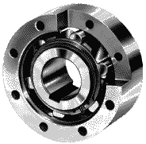

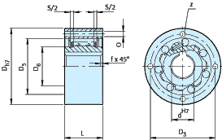
Type | Size |  | Overrunning speeds |  |  |  |  |  |  |  |  |  |  | weight | Resistance-  torque
 | d^{H7} | T_{KN}¹⁾ | n_{imax}²⁾ | n_{amax}³⁾ | D_{h7} | L | D₅ | D₆ | D₃ | Z | O | f | s |  | T_{R}
 | [mm] | [Nm] | [min⁻¹] |  | [mm] |  |  |  |  |  | [mm] |  |  | [ kg] | [Ncm]
AA | 12  Bas du formulaire | 17 | 3100 | 6000 | 47 | 20 | 28 | 20 | 38 | 3 | 5.5 | 0.5 | 4.5 | 0.21 | 0.7
AA | 15 | 55 | 2300 | 5400 | 55 | 30 | 37 | 26 | 45 | 3 | 5.5 | 0.8 | 4.5 | 0.44 | 3.5
AA | 20 | 146 | 2000 | 3600 | 68 | 34 | 50 | 35 | 58 | 4 | 5.5 | 0.8 | 5.5 | 0.70 | 8.4
AA | 25 | 285 | 1700 | 2600 | 90 | 37 | 68 | 45 | 78 | 6 | 5.5 | 1 | 6.5 | 1.30 | 14
AA | 30 | 500 | 1500 | 2100 | 100 | 44 | 75 | 50 | 87 | 6 | 6.6 | 1 | 6.5 | 2.00 | 23
AA | 35 | 720 | 1300 | 1950 | 110 | 48 | 80 | 55 | 96 | 6 | 6.6 | 1 | 6.5 | 2.60 | 60
AA | 40 | 1030 | 1200 | 1700 | 125 | 56 | 90 | 60 | 108 | 6 | 9 | 1.5 | 7.6 | 3.90 | 72
AA | 45 | 1125 | 1050 | 1500 | 130 | 56 | 95 | 65 | 112 | 8 | 9 | 1.5 | 7.6 | 4.00 | 140
AA | 50 | 2150 | 950 | 1300 | 150 | 63 | 110 | 78 | 132 | 8 | 9 | 1.5 | 7.6 | 6.00 | 180

Exemple de montage :

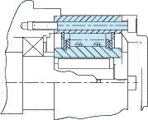

Type NF

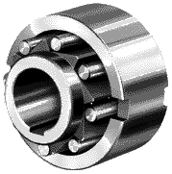

Exemple de montage

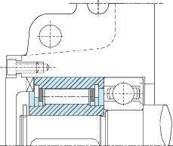

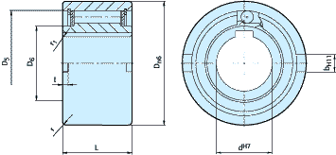
Type | Size |  | Overrunning  speeds |  |  |  |  |  |  |  |  |  | Weight
 | d^{H7} | T_{KN}¹⁾ | n_{imax}²⁾ | n_{amax}³⁾ | D_{n6} | D₅ | D₆ | L | t | b^{H11} | r | r₁
 | [mm] | [Nm] | [min⁻¹] |  | [mm] |  |  |  |  |  |  |  | [kg]
NF | 8 | 20 | 5000 | 6000 | 37 | 30 | 20 | 20 | 3 | 6 | 1.0 | 1.5 | 0.1
NF | 12 | 20 | 5000 | 6000 | 37 | 30 | 20 | 20 | 3 | 6 | 1.0 | 1.5 | 0.1
NF | 15 | 78 | 4500 | 5400 | 47 | 37 | 26 | 30 | 3.5 | 7 | 1.5 | 1.5 | 0.3
NF | 20 | 188 | 3000 | 3600 | 62 | 52 | 34 | 36 | 3.5 | 8 | 2.0 | 2.0 | 0.6
NF | 25 | 250 | 2200 | 2600 | 80 | 68 | 49 | 40 | 4 | 9 | 2.5 | 2.0 | 1.1
NF | 30 | 500 | 1800 | 2100 | 90 | 75 | 52.5 | 48 | 5 | 12 | 2.5 | 2.0 | 1.6
NF | 35 | 663 | 1600 | 1950 | 100 | 80 | 58 | 53 | 6 | 13 | 2.5 | 2.5 | 2.3
NF | 40 | 1100 | 1250 | 1700 | 110 | 90 | 62 | 63 | 7 | 15 | 3.0 | 2.5 | 3.1
NF | 45 | 1500 | 1100 | 1500 | 120 | 95 | 69 | 63 | 7 | 16 | 3.0 | 2.5 | 3.7
NF | 50 | 2375 | 850 | 1300 | 130 | 110 | 82 | 80 | 8.5 | 17 | 3.5 | 3.0 | 5.4
NF | 55 | 2500 | 800 | 1200 | 140 | 115 | 83 | 80 | 9 | 18 | 3.5 | 3.0 | 6.1
NF | 60 | 4250 | 700 | 1100 | 150 | 125 | 93.5 | 95 | 9 | 18 | 3.5 | 3.5 | 8.5
NF | 70 | 5875 | 620 | 900 | 170 | 140 | 106 | 110 | 9 | 20 | 3.5 | 3.5 | 13.0
NF | 80 | 10000 | 550 | 800 | 190 | 160 | 122 | 125 | 9 | 20 | 4.0 | 3.5 | 18.0
NF | 90 | 17250 | 480 | 700 | 215 | 180 | 133 | 140 | 11.5 | 24 | 4.0 | 4.0 | 25.3
NF | 100 | 19625 | 400 | 600 | 260 | 210 | 157 | 150 | 14.5 | 28 | 4.0 | 4.0 | 42.1
NF | 130 | 34750 | 300 | 480 | 300 | 240 | 188 | 180 | 17 | 32 | 5.0 | 5.0 | 65.0
NF | 150 | 44375 | 250 | 400 | 320 | 260 | 205 | 180 | 17 | 32 | 5.0 | 5.0 | 95.0

C) BIBLIOGRAPHIE

Catalogue SIAM RINGSPANN :

N°80 : Survireur, commandes d’avance

N°82 : Roues libres substituts

N°87 : Irréversibles

N°88 : Antidériveurs

N°89.1 : Roues libres à cages, galets de blocage

Mémotech

Différents site constructeur

http://www.siam-ringspann.fr

http://www.ina.com/

http://www.stieber.de/frensh.html

http://www.festo.com

http://www.csr.fr/

http://www.fogex.com/

http://www.nsk.com/
CONCLUSION

Pour la construction des roues libres industrielles on distingue 2 types de construction :

- Construction à rouleaux
- Construction à cames

La roue libre peut être assimilée à 1 embrayage unidirectionnel ayant 2 fonctionnements :

- Sens débrayé : marche à vide
- Sens embrayé : transmission du couple

On peut distinguer 3 grands types d’utilisation :

- Commande d’indexage
- Antidévireur
- Survireur

On distingue enfin 2 types de lubrification

- Par huile
- Par graisse

